Para i=0 hasta n:

Para j = i hasta n:

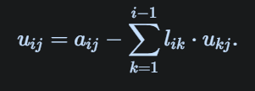

L[i,i] = 1

Para j = i + 1 hasta n:

